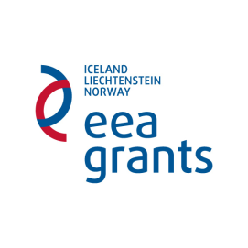
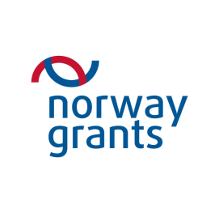
OBRAZEC 1

Na podlagi 30. člena Zakona o spremembah in dopolnitvah Zakona o državni upravi (ZDU- 1F) in 4. člena Akta o notranji organizaciji in sistemizaciji delovnih mest v Ministrstvu za gospodarski razvoj in tehnologi izdajam naslednji

S K L E P

G./Ga. _______________ s/z ____________, ki se bo udeležil/a ___________________ v/na ______________________ na temo _______________________. Seminar/konferenco/študijski obisk organizira ______________________, od ___________ do _____________ . Stroški udeležbe na navedenem dogodku se krijejo iz zneskov povračil, nadomestil in drugih prejemkov, ki veljajo za zaposlene v državni upravi, in sicer na podlagi specifikacij teh stroškov, izstavljenih Ministrstvu za gospodarski razvoj in tehnologijo (MGRT).

Obrazložitev:

Ministrstvo za gospodarski razvoj in tehnologijo (MGRT) izvaja naloge Nacionalne kontaktne točke (NKT) in naloge nosilca dveh programov (Program Finančnega mehanizma EGP in Program Norveškega finančnega mehanizma) v okviru Finančnega mehanizma EGP in Norveškega mehanizma za obdobje 2009-2014 na podlagi Memoranduma o soglasju za izvajanje Finančnega mehanizma EGP 2009-2014 in Memoranduma za izvajanje Norveškega finančnega mehanizma 2009-2014. Te naloge izvaja skladno z Uredbo o izvajanju norveškega finančnega mehanizma 2009–2014 in Uredbo o izvajanju finančnega mehanizma EGP 2009–2014. Del dodeljenih sredstev države donatorice namenjajo za tehnično pomoč in dvostranske odnose na ravni države, del dodeljenih sredstev pa za upravljanje in dvostranske odnose na ravni programov. V okviru teh sredstev so upravičeni za povračilo tudi stroški javnih uslužbencev, ki kot predstavniki Republike Slovenije sodelujejo pri dogodkih, ki jih organizirajo države donatorice (Republika Islandija, Kneževina Lihtenštajn, Kraljevina Norveška), Urad za finančni mehanizem in države prejemnice z namenom priprave in izvajanja programov in skladov za finančno obdobje 2009 – 2014. Stroški so kriti v celoti/deloma iz donacijskih sredstev.

PODPIS VODJE NKT

